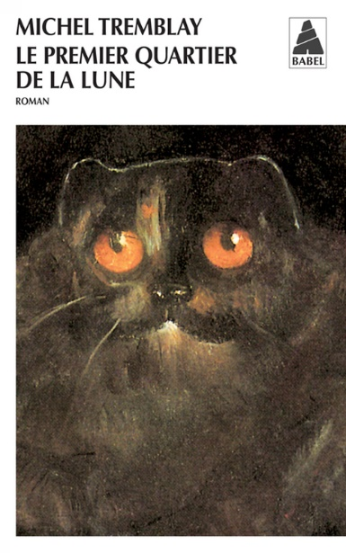

Le premier quartier de la lune / Michel Tremblay. - [Arles] : Actes Sud ; Montréal (Québec) : Leméac, impr. 2007. - 1 vol. (310 p.) ; 18 cm. - ( Babel ; 369)
ISBN 978-2-7427-6911-7 (Actes Sud). - ISBN 978-2-7609-2010-1 (Leméac)

Le point de vue de Rachel :

Ces derniers temps je n'ai pas beaucoup écrit mais j'ai beaucoup lu, nécessité oblige ! Il y avait donc de fortes chances que j'aie un coup de cœur. Cela n'a pas manqué j'ai commencé le livre et ne l'ai pas lâché. Ce livre, Le premier quartier de la lune m'a emmenée du rire aux larmes et je n'avais plus pleuré en lisant un livre depuis mon adolescence. Impossible de ne pas le partager avec vous.

L'auteur est canadien français le plus grand actuellement paraît-il.

L'histoire se passe dans un quartier pauvre de Montréal le 20 juin 1952. Elle raconte le dernier jour d'école du fils de la Grosse femme pour qui cette journée verra la fin de l'enfance et le passage à l'adolescence. L'écriture est splendide elle est entrecoupée de dialogues en langage québécois qui nous plongent au plein cœur de la vie du quartier, des personnages et de leurs émotions. La poésie est constamment présente, les sentiments à fleur de mots. On passe de la tendresse la plus touchante à la violence la plus brute. Autour du fils de la Grosse femme (nous ne saurons jamais son nom) tous ceux qui vont faire pour lui cette journée inoubliable. Vous non plus vous ne pourrez pas oublier son cousin Marcel, Albertine, Thérèse, le frère Martial, les amis, le chat Duplessis et Peter Pan. J'ai fermé ce livre à regret, j'aurais aimé qu'il dure encore, tant il m'a emmenée loin dans le monde perdu de l'enfance où tout se pare d'extraordinaire, où l'imagination l'emporte sur la réalité et où s'expriment sans masques les sentiments.

Un extrait :

« ... Marcel dormait. Il était couché sur le dos, le bras droit comme refermé sur quelque chose ou quelqu'un qui n'était pas là, un sourire pâmé aux lèvres. Marcel souriait si peu dans la vie de tous les jours que l'enfant de la Grosse femme en resta figé quelques secondes. Quelle beauté ! Il s'approcha un peu du visage de son cousin. Une douceur était descendue, oui, descendue sur le visage de Marcel. Cela ne semblait pas venir de l'intérieur, c'était posé sur son visage comme un masque d'une très grande délicatesse. Des ombres de cœurs-saignants jouaient là-dessus, animaient le front d'où toute trace d'inquiétude avait disparu. Marcel endormi était un autre être humain que lorsqu'il était réveillé. Marcel endormi était une Belle au bois dormant qu'il ne fallait pas réveiller, même après cent ans, parce que Marcel endormi était un adolescent heureux. Ce Marcel là n'aurait pas besoin de fréquenter la classe auxiliaire, personne ne l'appellerait "pigeon", non, ses amis, orgueilleux de l'être l'appellerait simplement par son nom en mordant dedans tant ils auraient de plaisir à le prononcer. Ce Marcel là était le vrai, il le comprit d'un seul coup et voulut savoir qui il était exactement. »

